Саратовский Государственный Университет имени Н.Г. Чернышевского

РЕФЕРАТ
Жидкие кристаллы.

Выполнила: студентка химического факультета, 3 курса, 312 группы,
Любименко Н.А.
Проверил: Ракитин С.А.

Саратов 2002
Содержание.
Введение
1. История открытия жидких кристаллов
2. Молекулярное строение и структура жидких кристаллов.
2.1. Термотропные жидкие кристаллы
2.2. Лиотропные жидкие кристаллы
3. Анизотропия физических свойств — основная особенность жидких кристаллов.
4. Как управлять жидкими кристаллами
5. Как управлять холестерической спиралью
Заключение

Введение

Необычное сочетание слов "жидкие кристаллы", вероятно, многим уже знакомо, хотя далеко не все себе представляют, что же стоит за этим странным и, казалось бы противоречивым понятием. Эти удивительные вещества удачно сочетают в себе анизотропные свойства кристаллов и текучие свойства жидкостей.
В то же время, вероятно, каждый второй(ну, может быть третий!) человек носит при себе жидкокристаллические(ЖК) индикаторы и по несколько десятков раз в день посматривает на свои электронные часы. ЖК-циферблат которых аккуратно отсчитывает часы, минуты, секунды, а иногда и доли секунд. Именно ЖК-индикаторы являются основой современных калькуляторов, портативных компьютеров "Notebooks", миниатюрных плоских экранов телевизоров, словарей-переводчиков, пейджеров и многих других современных электронных технических и бытовых приборов и устройств.
Мировое производство ЖК-индикаторов и дисплеев исчисляется миллиардами и ,по прогнозам будет увеличиваться и дальше. Уже сейчас без преувеличения можно сказать, что прогресс и развитие ряда отраслей науки и техники немыслимы без развития исследований в области жидких кристаллов. Не меньший интерес представляют собой жидкие кристаллы с точки зрения биологии и процессов жизнедеятельности. Функционирование клеточных мембран и ДНК, передача нервных импульсов, работа мышц, формирование аттеросклеротических бляшек — вот далеко неполный перечень процессов, протекающих в ЖК-фазе, с присущими этой фазе особенностями — склонностью к самоорганизации и сохранении высокой молекулярной подвижности.

1. История открытия жидких кристаллов.

Со времени открытия жидких кристаллов прошло более 100 лет. Впервые их обнаружил австрийский ботаник Фридрих Рейнитцер, наблюдая две точки плавления сложного эфира холестерина — холестерилбензоата (рис.1).

Рис.1
Первое ЖК-соединение — холестерилбензоат и диаграмма, иллюстрирующая температурную область существования ЖК-фазы.

При температуре плавления (T_{пл}), 145⁰C, кристаллическое вещество превращалось в мутную, сильно рассеивающую свет жидкость, которая при 179⁰C становилась прозрачной. В отличии от точки плавления температуру, при которой происходило просветление образца, Рейнитцер назвал точкой просветления (T_{пр}). Пораженный этим необычайным явление, свидетельствующим как будто о двойном плавлении, Рейнитцер отправил свои препараты немецкому кристаллографу Отто Леману с просьбой помочь разобраться в странном поведении холестерилбенозоата. Исследуя их при помощи поляризационного микроскопа, Леман установил, что мутная фаза, наблюдаемая Рейнитцером, является анизатропной. Поскольку свойства анизотропии присуще твердому кристаллу, а вещество в мутной фазе было жидким, Леман назвал его жидким кристаллом.
С тех пор вещества, способные в определенном температурном интервале выше точки плавления сочетать одновременно свойства жидкостей (текучесть, способность к образованию капель) и свойства кристаллических тел (анизотропии), стали называться жидкими кристаллами или жидкокристаллическими. ЖК-вещества часто называют мезоморфными, а образуемую ими ЖК-фазу — мезофазой (от греч. "мезос" — промежуточный). Такое состояние является термодинамически стабильным фазовым состоянием и по праву на ряду с твердым, жидким и газообразным может рассматриваться как четвертое состояние вещества.
Однако понимание природы ЖК-состояния веществ установление и исследование их структурной организации приходит значительно позднее. Серьезное недоверие к самому факту существования таких необычных соединений в 20 — 30-х годах сменилось их активным исследованием. Работы Д. Форлендера в Германии во многом способствовали синтезу новых ЖК-соединений. Достаточно сказать, что под его руководством было выполнено 85 диссертаций по жидким кристаллам. Французский ученый Ж. Фридель предложил первую классификацию жидких кристаллов, голландец С. Озеен и чех Х. Цохер создали теорию упругости, русские ученые В.К. Фредерикс и В.Н. Цветков в СССР в 30-х годах впервые исследовали поведение жидких кристаллов в электрических и магнитных полях. Однако то 60-х годов изучение жидких кристаллов не представляло существенного практического интереса, и все научные исследования имели достаточно ограниченный, чисто академический интерес.
Ситуация резко изменилась в середине 60-х годов, когда в связи с бурным развитием микроэлектроники и микроминиатюризации приборов потребовались вещества, способные отражать и передавать информацию, потребляя при этом минимум энергии. И вот здесь на помощь пришли жидкие кристаллы, двойственный характер которых (анизотропия свойств и высокая молекулярная подвижность) позволили создать управляемые внешним электрическим полем быстродействующие и экономичные ЖК-индикаторы, являющиеся по существу основным элементом многомиллионной "армии" часов, калькуляторов, плоских экранов телевизоров и т. д.
Жидкокристллический бум, в свою очередь, стимулировал активную научную деятельность, созывались международные симпозиумы и конференции по жидким кристаллам, организовывались школы для молодых ученых, выпускались сборники и монографии.
Что же представляют собой эти необычные кристаллы и каковы особые свойства, сделавшие их сегодня практически незаменимыми?

2. Молекулярное строение и структура жидких кристаллов.

Сейчас известно уже около сотни тысяч органических веществ, которые могут находиться в ЖК-состоянии, и число таких соединений непрерывно растет. Если первые десятилетия после открытия жидких кристаллов основными представителями этих соединений являлись только вещества, состоящие из асимметрических молекул стержнеобразной формы, — так называемые каламитики (от греч. "каламис" — тростник), то в последствии было обнаружено, что в ЖК-состояние могут переходить самые разнообразные вещества, имеющие молекулы более сложной формы (диски, пластины и др.). Молекулы ЖК-соединений очень часто называют мезогенами, а группировки или фрагменты малеку, способствующие формированию ЖК-фазы, — мезогенными группами. В таблице 1 приведены примеры стержнеобразных мезогенов — каломитиков, а также химические формулы дискообразных (дискотики) и планкообразных мезогенов (санидики) (от греч. "санидис" — планка).
Как видно из таблицы 1, среди мезогенных групп чаще всего встречаются бензольные кольца, связанные непосредственно друг с другом с помощью различных химических группировок( –CH=CH–, –CH=N–, –NH–CO и др.). Характерной особенностью всех ЖК-соединений является асимметричная форма малеку, обеспечивающая анизотропию поляризуемости и тенденцию к расположению молекул преимущественно параллельно друг другу вдоль их длинных (каламитики и санидики) и коротких (дискотики) осей.

Таблица 1.
Типичные примеры химических соединений, образующих ЖК-фазу.

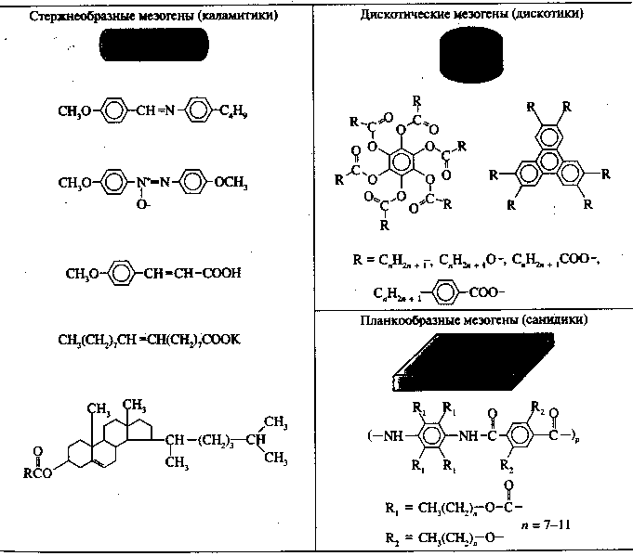

2.1.Термотропные жидкие кристаллы

В зависимости от характера расположения молекул согласно классификации, предложенной еще Фриделем, различают три основных типа структур ЖК-соединений: смектический, нематический и холестерический. Указанные типы структур относятся к так называемым термотропным жидким кристаллам, образование которых осуществляется только при термическом воздействии на вещество (нагревание или охлаждение). На рис. 2 показаны схемы расположения стержне- и дискообразных молекул в трех перечисленных структурных модификациях жидких кристаллов.

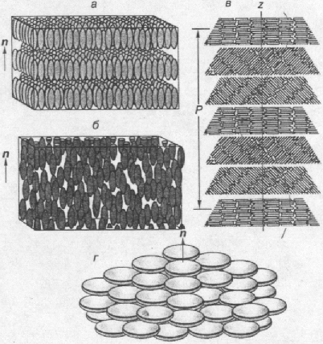
Рис. 2. Основные типы расположения стержне-образных (а-в) и дискообразных (г) молекул в жидких кристаллах: а - смектическая фаза, б - нематическая, в - холестерическая, г - дискотическая (n- директор).

Смектический тип жидких кристаллов (смектики – от греч. слова "смегма" – мыло) ближе всего к истинно кристаллическим телам. Молекулы располагаются в слоях, и их центры тяжести подвижны в двух измерениях (на смектической плоскости). При этом длинные оси молекул в каждом слое могут располагаться как перпендикулярно плоскости слоя (ортогональные смектики), так и под некоторым углом (наклонные смектики). Направление преимущественной ориентации осей молекул принято называть директором, который обычно обозначается вектором n (рис. 2, а).
Нематический тип жидких кристаллов (нематики от греч. "нема" — нить) характеризуется наличием только одномерного ориентационного порядка длинных (каламитики) или коротких (дискотики) осей молекул (рис. 2 б и г соответственно). При этом центры тяжести молекул расположены в пространстве хаотично, что свидетельствует об отсутствии трансляционного порядка.
Наиболее сложный тип упорядочения молекул жидких кристаллов холестерический (холестерики), образуемый хиральными (оптически активными) молекулами, содержащими асимметрический атом углерода. Это означает, что такие молекулы являются зеркально-несимметричными в отличие от зеркально-симметричных молекул нематиков. Впервые холестерическая мезофаза наблюдалась для производных холестерина, откуда и произошло ее название. Холестерики во многих отношениях подобны нематикам, в которых реализуется одномерный ориентационный порядок; они образуются также при добавлении небольших количеств хиральных соединений (1-2 мол. %) к нематикам. Как видно из рис. 2, в, в этом случае дополнительно реализуется спиральная закрученность молекул, и очень часто холестерик называют закрученным нематиком.
Периодическая спиральная структура холестериков определяет их уникальную особенность — способность селективно отражать падающий свет, "работая" в этом случае как дифракционная решетка. При фиксированном угле отражения условия интерференции выполняются только для лучей одного цвета, и слой (или пленка) холестерика кажется окрашенным в один цвет. Этот цвет определяется шагом спирали Р, который при нормальном угле падения света простым образом связан с максимумом длины волны отраженного света λ_{max}:
P = λ_{max} / n, (1)
где n — показатель преломления холестерика. Этот эффект избирательного отражения пленкой холестерика света с определенной длиной волны получил название селективного отражения. В зависимости от величины шага спирали, который определяется химической природой холестерика, максимум длины волны отраженного света может располагаться в видимой, а также в ИК- и УФ-областях спектра, определяя широкие области использования оптических свойств холестериков.
Любой из трех типов мезофаз рассматривается обычно как непрерывная анизотропная среда, где в небольших по размерам микрообьемах (их часто называют роями или доменами), состоящих, как правило, из 10⁴-10⁵ молекул, молекулы ориентированы параллельно друг другу.
Теперь рассмотрим макроскопическую структуру жидких кристаллов, которую чаще всего называют текстурой, понимая под этим совокупность структурных деталей образца жидкого кристалла, помешенного между двумя стеклами и исследуемого с помощью оптического поляризационного микроскопа. Каждый тип жидкого кристалла самопроизвольно образует свои характерные текстуры, по которым их часто удается идентифицировать. Как правило, текстуры жидких кристаллов настолько "фотогеничны", что их красивые микрофотографии часто помешают на обложках научных журналов и научно-популярных изданий.

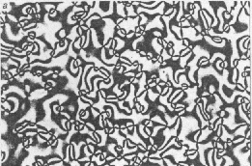 | 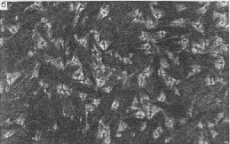 | 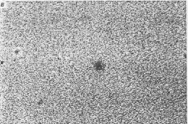

Рис. 3 Типичные текстуры нематических(а), смектических(б) и холестерических (в) жидких кристаллов: а — шлирен, б — веерная, в — конфокальная текстуры.

Нематические жидкие кристаллы характеризуются так называемой шлирен-текстурой (рис. 3, а), представляющей собой систему тонких нитевидных линий и точек с нитеобразными черными "хвостами". Эти линии называют дисклинациями (от греч. "клине" - наклон).Они представляют собой места резкого изменения направления ориентации длинных осей молекул. Характерной текстурой смектиков является веерная текстура, которая во многом напоминает кристаллы обычных твердых тел (рис. 3, б), что подчеркивает наибольшую аналогию в структурной организации двумерно-упорядоченных смектиков и трехмерно-упорядоченных кристаллов. Неориентированные холестерики образуют конфокальную текстуру, которая состоит из отдельных и связанных между собой сложных образований, называемых конфокальными доменами (рис. 3, в).
Важно отметить, что все рассмотренные текстуры чрезвычайно лабильны и легко подвергаются структурным перестройкам под действием небольших внешних воздействий (механические напряжения, электрические поля, температура и др.).

2.2. Лиотропные жидкие кристаллы

В отличие от термотропных жидких кристаллов лиотропные жидкие кристаллы образуются при растворении ряда амфифильных соединений в определенных растворителях и имеют, как правило, более сложную структуру, чем термотропные жидкие кристаллы. Амфифильные соединения состоят из молекул, содержащих гидрофильные и гидрофобные группы. Такие соединения широко распространены в природе. Так, например, любая жирная кислота является амфифильной. Ее молекулы состоят из двух частей: полярной "головки" (СООН-группа) и углеводородного "хвоста" [СН₃(СН₂)_{n}—]. Подобные соединения при растворении в воде, как правило, образуют мицеллярные растворы, в которых полярные головки торчат наружу, находясь в контакте с водой, а углеводородные хвосты, контактируя друг с другом, смотрят вовнутрь. Такие мицеллы (рис. 4, а) и являются теми структурными элементами, из которых строятся лиотропные жидкие кристаллы, формируя, например, цилиндрическую или ламеллярную формы (рис. 4, б,в).

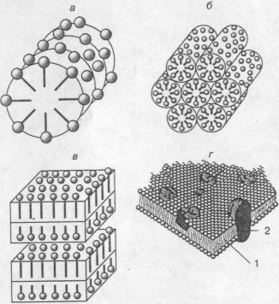
Рис. 4. Некоторые типы лиотропных жидкокристаллических структур, образованные амфифильными молекулами в водных растворах: а - цилиндрическая мицелла, б - гексагональная упаковка цилиндрических мицелл, в - ламеллярный смектический жидкий кристалл; г - строение мембраны, состоящей из фосфолипидного двойного слоя ( 1 ) и молекул белков (2).

В отличие от термотропных жидких кристаллов, где формирование определенного типа мезофазы определяется лишь температурой, в лиотропных системах тип структурной организации определяется уже двумя параметрами: концентрацией вещества и температурой. Лиотропные жидкие кристаллы наиболее часто образуются биологическими системами, функционирующими в водных средах. Именно в этих системах в наиболее яркой форме проявляются уникальные особенности жидких кристаллов, сочетающих лабильность с высокой склонностью к самоорганизации. Ограничимся лишь одним примером, относящимся к клеткам и внутриклеточным органеллам, покрытым тонкими высокоупорядоченными оболочками - мембранами. Современные структурные исследования показывают, что мембраны представляют собой типичные лиотропные ламеллярные лабильные ЖК-структуры, составленные из двойного слоя фосфолипидов, в котором "растворены" белки, полисахарилы, холестерин и другие жизненно важные компоненты (рис. 4, г). Такое анизотропное строение мембраны, с одной стороны, позволяет защищать ее внутреннюю часть от нежелательных внешних воздействий, а с другой стороны, ее "жидкостной" характер обеспечивает высокие транспортные свойства (проницаемость, перенос ионов и др.), что придает клетке определяющую роль в процессах жизнедеятельности.

3. Анизотропия физических свойств — основная особенность жидких кристаллов.

Поскольку основным структурным признаком жидких кристаллов является наличие ориентационного порядка, обусловленного анизотропной формой молекул, то естественно, что все их свойства так или иначе определяются степенью ориентаци-ониого упорядочения. Количественно степень упорядоченности жидкого кристалла определяется параметром порядка S, введенным В.И. Цветковым в 40-х годах:
S = 0,5 ⟨( 3cos²θ – 1)⟩ (2)
где θ - угол между осью индивидуальной молекулы жидкого кристалла и преимущественным направлением всего ансамбля, определяемым директором n (рис. 2) (угловые скобки означают усреднение по всем ориентациям молекул). Легко понять, что в полностью разупорядоченной изотропно-жидкой фазе S = 0, а в полностью твердом кристалле S = 1. Параметр порядка жидкого кристалла лежит в пределах от 0 до 1. Именно существование ориентационного порядка обусловливает анизотропию всех физических свойств жидких кристаллов. Так, анизотропная форма молекул каламитиков определяет появление двойного лучепреломления (Δn) и диэлектрической анизотропии (Δε), величины которых могут быть выражены следующим образом:
Δn|| = n|| – n⊥ и Δε|| = ε|| – ε⊥ (3)
где n||, n⊥ и ε||, ε⊥ — показатели преломления и диэлектрические постоянные соответственно, измеренные при параллельной и перпендикулярной ориентации длинных осей молекул относительно директора. Значения Δn для ЖК-соединений обычно весьма велики и меняются в широких пределах в зависимости от их химического строения, достигая иногда величины порядка 0,3-0,4. Величина и знак Δε зависят от соотношения между анизотропией поляризуемости молекулы, величиной постоянного дипольного момента μ, а также от угла между направлением дипольного момента и длинной молекулярной осью. Примеры двух ЖК-соединений, характеризующихся положительной и отрицательной величиной Δε, приведены ниже:
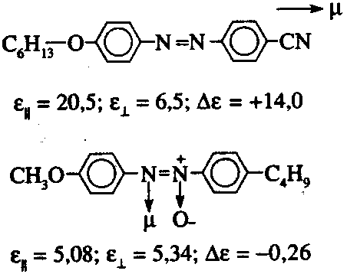
Нагревание жидкого кристалла, понижая его ориентационный порядок, сопровождается монотонным снижением значений Δn и Δε, так что в точке исчезновения ЖК-фазы при Т_{пр} анизотропия свойств полностью исчезает.
В то же время именно анизотропия всех физических характеристик жидкого кристалла в сочетании с низкой вязкостью этих соединений и позволяет с высокой легкостью и эффективностью осуществлять ориентацию (и переориентацию) их молекул под действием небольших "возмущающих" факторов (электрические и магнитные поля, механическое напряжение), существенно изменяя их структуру и свойства. Именно поэтому жидкие кристаллы оказались незаменимыми электрооптически-активными средами, на основе которых и было создано новое поколение так называемых ЖК-индикаторов.

4. Как управлять жидкими кристаллами

Основой любого ЖК-индикатора является так называемая электрооптическая ячейка, устройство которой изображено на рис. 5. Две плоские стеклянные пластинки с нанесенным на них прозрачным проводящим слоем из окиси олова или окиси индия, выполняющие роль электродов, разделяются тонкими прокладками из непроводяшего материала (полиэтилен, тефлон). Образовавшийся зазор между пластинками, который колеблется от 5 до 50 мкм (в зависимости от назначения ячейки), заполняется жидким кристаллом, и вся "сандвичевая" конструкция по периметру "запаивается" герметикой или другим изолирующим материалом (рис. 5). Полученная таким образом ячейка может быть помешена между двумя очень тонкими пленочными поляризаторами, плоскости поляризации которых образуют определенный угол с целью наблюдения эффектов ориентации молекул под действием электрического поля. Приложение к тонкому ЖК-слою даже небольшого электрического напряжения (1,5—3 В) вследствие относительно низкой вязкости и внутреннего трения анизотропной жидкости приводит к изменению ориентации жидкого кристалла. При этом важно подчеркнуть, что электрическое поле воздействует не на отдельные молекулы, а на ориентированные группы молекул (рои или домены), состоящие из десятков тысяч молекул, вследствие чего энергия электростатического взаимодействия значительно превышает энергию теплового движения молекул. В итоге жидкий кристалл стремится повернуться таким образом, чтобы направление максимальной диэлектрической постоянной совпало с направлением электрического поля. А вследствие большой величины двулучепреломления Δn процесс ориентации ведет к резкому изменению структуры и оптических свойств жидкого кристалла.
Впервые воздействие электрических и магнитных полей на жидкие кристаллы было исследовано русским физиком В.К. Фредериксом, и процессы их ориентации получили название электрооптических переходов (или эффектов) фредерикса. Один из трех, наиболее часто встречающихся вариантов ориентации молекул показан на рис. 5. а. Это планарная ориентация, которая характерна для нематиков с отрицательной диэлектрической анизотропией (Δε < 0), когда длинные оси молекул параллельны стеклянным поверхностям ячейки.
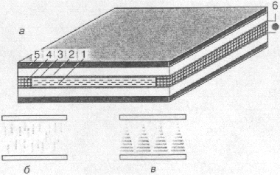
Рис. 5. Электрооптическая ячейка типа "сандвич" с планарной ориентацией молекул (а) и схемы расположения молекул жидких кристаллов в ячейке: б - гомеотропная и в - твист-ориентация. 1 - слой жидкого кристалла. 2 - стеклянные пластинки, 3 - токопроводящий слой, 4 - диэлектрическая прокладка, 5 - поляризатор, 6 - источник электрического напряжения.

Гомеотропная ориентация реализуется для жидких кристаллов с положительной диэлектрической анизотропией (Δε > 0) (рис. 5, б). В этом случае длинные оси молекул с продольным дипольным моментом располагаются вдоль направления поля перпендикулярно поверхности ячейки. И наконец, возможна твист- или закрученная ориентация молекул (рис. 5, в). Такая ориентация достигается специальной обработкой стеклянных пластинок, при которой длинные оси молекул поворачиваются в направлении от нижнего к верхнему стеклу электрооптической ячейки. Обычно это достигается натиранием стекол в разных направлениях или использованием специальных веществ-ориентантов, задающих направление ориентации молекул.
В основе действия любого ЖК-индикатора лежат структурные перестройки между указанными типами ориентации молекул, которые индуцируются при приложении слабого электрического поля. Рассмотрим, например, как работает ЖК-циферблат электронных часов. Основу циферблата составляет уже знакомая нам электрооптическая ячейка, правда несколько дополненная (рис. 6, а, б). Помимо стекол с напыленными электродами, двух поляризаторов, плоскости поляризации которых противоположны, но совпадают с направлением длинных осей молекул у электродов, добавляется еще располагаюшееся под нижним поляризатором зеркало (на рисунке не показано). Нижний электрод обычно делают сплошным, а верхний - фигурным, состоящим из семи небольших сегментов-электродов, с помощью которых можно изобразить любую цифру или букву (рис. 6, в). Каждый такой сегмент "питается" электричеством и включается согласно заданной программе от миниатюрного генератора. Исходная ориентация нематика закрученная, то есть мы имеем так называемую твист-ориентацию молекул (см. рис. 5, в и 6, а). Свет падает на верхний поляризатор и становится плоскополяризованным в соответствии с его поляризацией.

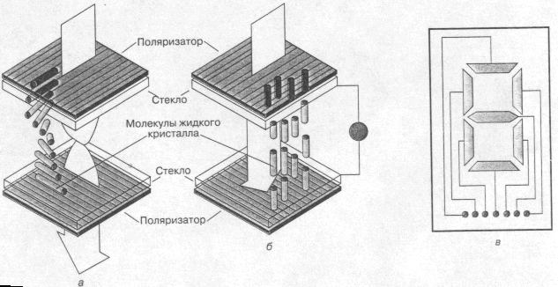
Рис. 6 Схема работы ЖК-индикатора на твист-эффекте: а — до включения электрического поля, б — после включения поля, в — семисегментной буквенно-цифровой электрод, управляемый электрическим полем.

При отсутствии электрического поля (то есть в выключенном состоянии) свет, "следуя" твист-ориентации нематика, меняет свое направление в соответствии с оптической осью нематика и на выходе будет иметь то же направление поляризации, что и нижний поляризатор (см. рис. 6, а). Другими словами, свет отразится от зеркала, и мы увидим светлый фон. При включении электрического поля для нематического жидкого кристалла с положительной диэлектрической анизотропией (Δε > 0) произойдет переход от закрученной твист-ориентации к гомеотропной ориентации молекул, то есть длинные оси молекул повернутся в направлении, перпендикулярном к электродам, и спиральная структура разрушится (рис. 6, б). Теперь свет, не изменив направления исходной поляризации, совпадающей с поляризацией верхнего поляризатора, будет иметь направление поляризации, противоположное нижнему поляроиду, а они, как видно на рис. 6, б, находятся в скрещенном положении. В этом случае свет не дойдет до зеркала, и мы увидим темный фон. Другими словами, включая поле, можно рисовать любые темные символы (буквы, цифры) на светлом фоне, используя, например, простую семисегментную систему электродов (рис. 6, в).
Таков принцип действия любого ЖК-индикатора. Основными преимуществами этих индикаторов являются низкие управляющие напряжения (1,5-5 В), малые потребляемые мощности (1—10 мкВт), высокая контрастность изображения, легкость встраивания в любые электронные схемы, надежность в работе и относительная дешевизна.

5. Как управлять холестерической спиралью

Среди рассмотренных типов жидких кристаллов, пожалуй, наиболее экзотическими оптическими свойствами обладают холестерики. Необычайно тонко организованная спиральная структура холестерических жидких кристаллов (см. рис. 2, в) чрезвычайно чувствительна к самым различным внешним воздействиям. Изменяя температуру, давление, прикладывая электромагнитные поля и механические напряжения, можно существенным образом менять шагхолестерической спирали, а в соответствии с уравнением (1) легко менять цвет холестерика. Огромная чувствительность этих соединений, позволяющая "пробегать" все цвета спектра в интервале 0,01 -0,001 °С. показывает, какие необыкновенные возможности открывает использование этих веществ в качестве высокоэффективных термоиндикаторов.
У большинства холестериков с ростом температуры шаг спирали уменьшается, а следовательно, уменьшается и длина волны селективно отраженного света λ_{max} (рис. 7). Иными словами, каждой из указанных на рис. 7 температур — Т₀, Т₁, Т₂ и Т₃ — соответствует свой цвет. Таким образом, нанося холестерические жидкие кристаллы на поверхности различных объектов, можно получать топографию распределения температуры, что делает их незаменимыми термоиндикаторами и визуализаторами для различного рода применений в технике и медицине. Вводя холестерики в полимерные пленки, то есть получая так называемые капсулирован-ные жидкие кристаллы, можно создавать весьма удобные в обращении пленочные материалы, которые можно использовать в качестве термометров, а также для визуализации и "фотографирования" тепловых полей.

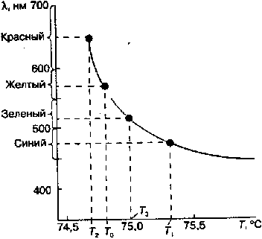 | Рис. 7  Температурная зависимость длины волны селективного отражения света λ_{max} слоя холестерического жидкого кристалла — холестерилпеларгоната.

В последние годы разрабатываются смеси холестерических жидких кристаллов, резко изменяющие цвет (а следовательно, и шаг спирали) под действием малых, но опасных концентраций вредных паров различных химических соединений. Такие ЖК-индикаторы могут за очень короткое время (1-2 мин) менять цветовую окраску при превышении допустимой концентрации вредных паров, выполняя таким образом роль своеобразных химических датчиков.
Одним из внешних факторов, с помощью которого можно управлять шагом холестерической спирали, может служить электрическое или магнитное поле. При приложении поля холестерическая спираль начинает постепенно раскручиваться, при этом шаг спирали увеличивается, четко "отслеживая" величину поданного напряжения. А это означает, что можно непрерывно управлять и цветом холестерического слоя жидкого кристалла. При некотором так называемом критическом напряжении поля спираль можно полностью раскрутить, превратив таким образом холестерический жидкий кристалл а нематический (один из видов эффекта Фредерикса). Процесс раскрутки спирали в настоящее время активно исследуется с целью использования в цветных плоских экранах с электронной системой управления.

Заключение

Итак, жидкие кристаллы обладают двойственными свойствами, сочетая в себе свойство жидкостей(текучесть) и свойство кристаллических тел (анизотропию). Их поведение не всегда удается описать с помощью привычных методов и понятий. Но именно в этом и заключена их привлекательность для исследователей, стремящихся познать еще неизведанное.
Недавно открыты и интенсивно исследуются жидкокристаллические полимеры, появились полимерные ЖК-сегнетоэлектрики, идет активное исследование гибкоцепных элементоорганических и металлсодержащих ЖК-соединений, образующих новые типы мезофаз. Мир жидких кристаллов бесконечно велик и охватывает широчайший круг природных и синтетических объектов, привлекая внимание не только ученых — физиков, химиков и биологов, но и исследователей-практиков, работающих в самых разнообразных отраслях современной техники (электронике, оптоэлектронике, информатике, голографии и т. п.).

Список литературы:

1. Шибаев В.П. Необычные кристаллы или загадочные жидкости // Соросовский Образовательный Журнал. 1996. N11. С.37-46.
2. Чандрасекар С. Жидкие кристаллы - М.:Мир, 1980 с.344
3. Титов В.В., Севостьянов В.П., Кузьмин Н.Г., Семенов А.М. Жидкокристаллические дисплеи: строение, синтез, свойства жидких кристаллов. - Минск:Изд-во НПООО "Микровидеосистемы", 1998 с.238

